# 使用技术及平台

框架：Bootstrap v3.4.1

操作系统：Windows10

编辑软件：WebStorm

# 整体构思

总体分为登录页、主页和课程资料页。

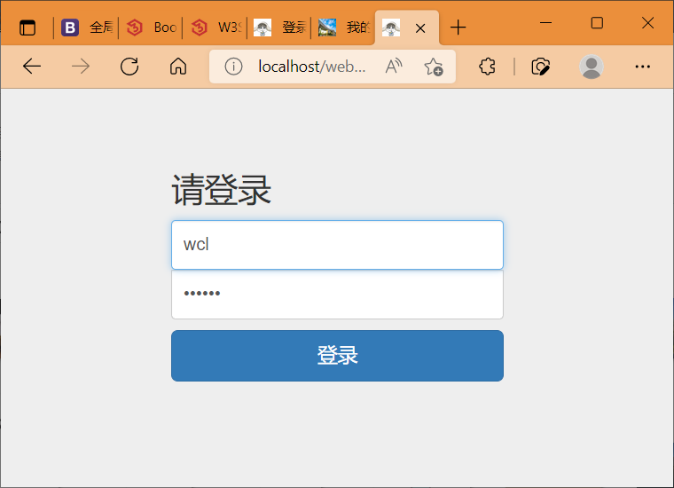

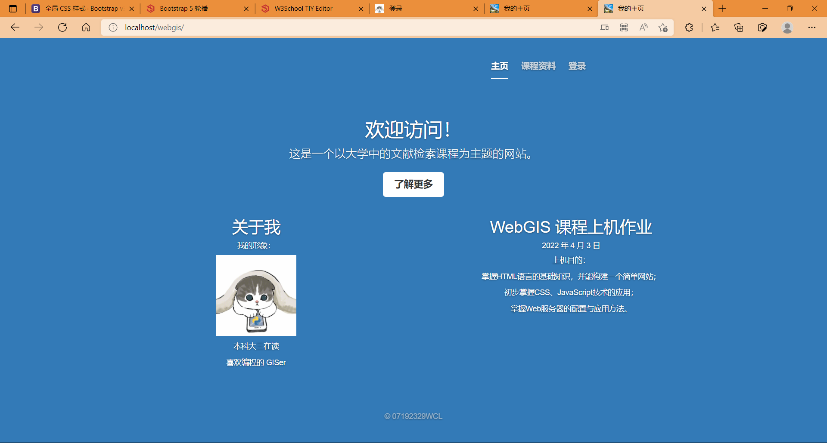

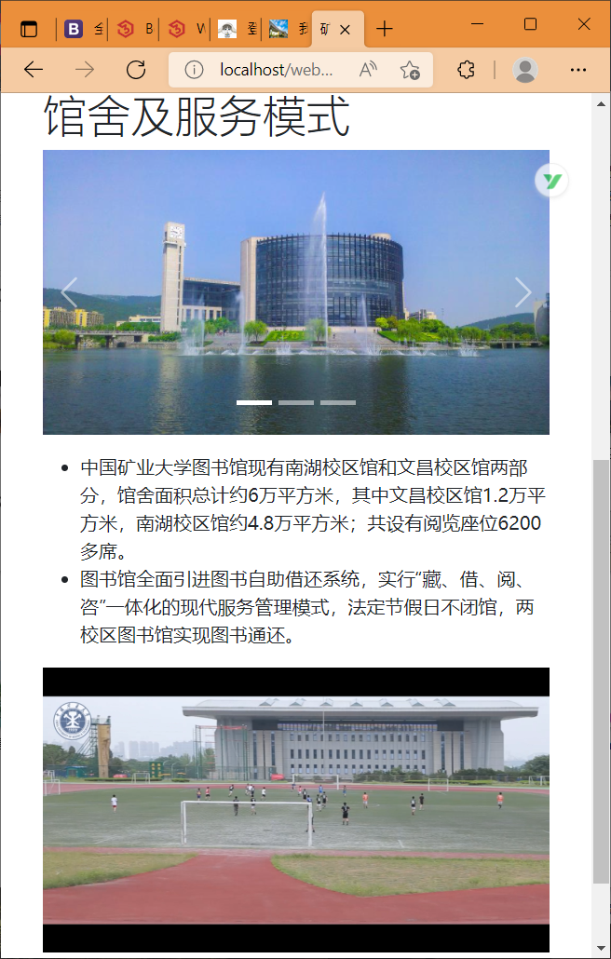

创新点在于：

1. 全部使用Bootstrap 这一 HTML、CSS 和 JS 框架，用于开发具有响应式布局的网页。开发的网站和应用能在 Bootstrap 的帮助下通过同一份源码快速、有效地适配手机、平板和 PC 设备。
2. 在课程资料页左侧添加了一个固定导航栏，其中以胶囊形式显示当前链接，存放了关键内容的链接，可以让用户快速定位到需要的内容。并且添加了一个“回到顶部“的功能，单击即可回到网页顶部，方便用户跳转到其他网页，大大提高了可读性和灵活性。代码如下：

<div class="col-sm-2 ">   
 <!-- Nav pills -->   
 <ul class="nav nav-pills flex-column sticky-top" role="tablist">   
 <h2 class="mt-1 text-center">快速参考</h2>   
 <hr>   
 <li class="nav-item">   
 <a class="nav-link active" data-bs-toggle="pill" href="#home">主题词</a>   
 </li>   
 <li class="nav-item">   
 <a class="nav-link" data-bs-toggle="pill" href="#menu1">概念的提取与扩展</a>   
 </li>   
 <hr>   
 <a class="text-center" href="#top" >返回顶部</a>   
 </ul>   
</div>

1. 在矿图介绍页面，添加了图片轮播和视频。代码如下：

<!-- 轮播 -->   
<div id="demo" class="carousel slide" data-bs-ride="carousel">   
 <!-- 指标/点 -->   
 <div class="carousel-indicators">   
 <button type="button" data-bs-target="#demo" data-bs-slide-to="0" class="active"></button>   
 <button type="button" data-bs-target="#demo" data-bs-slide-to="1"></button>   
 <button type="button" data-bs-target="#demo" data-bs-slide-to="2"></button>   
 </div>   
   
 <!-- 幻灯片/轮播 -->   
 <div class="carousel-inner">   
 <div class="carousel-item active">   
 <img src="./pic/lib%20(1).jpg" alt="1" class="d-block" style="width:100%">   
 </div>   
 <div class="carousel-item">   
 <img src="./pic/lib%20(2).jpg" alt="2" class="d-block" style="width:100%">   
 </div>   
 <div class="carousel-item">   
 <img src="./pic/lib%20(3).jpg" alt="3" class="d-block" style="width:100%">   
 </div>   
 </div>   
   
 <!-- 左右控件/图标 -->   
 <button class="carousel-control-prev" type="button" data-bs-target="#demo" data-bs-slide="prev">   
 <span class="carousel-control-prev-icon"></span>   
 </button>   
 <button class="carousel-control-next" type="button" data-bs-target="#demo" data-bs-slide="next">   
 <span class="carousel-control-next-icon"></span>   
 </button>   
</div>   
   
</div>   
<div class="row">   
 <video controls="controls" autoplay="autoplay">   
 <source src="./video/lib.mp4" type="video/ogg" />   
 </video>

## 课程资料页结构

### 为什么要学习文献检索？

* 你能解决的问题
* 对科研人员的帮助
* 文献检索课简介

### 中国矿业大学图书馆简介

* 图书馆历史沿革
* 馆舍及服务模式
* 文献资源

### 基础知识

* 文献类型
* 信息与文献

### 计算机检索语言

* 主题词
* 概念的提取和扩展

# 发布网站

使用 IIS 创建虚拟目录，就可以通过在浏览器输入URL[我的主页](http://localhost/webgis/)进入登录页面了。

# 实验小结

在编写代码过程中遇到了些问题：

* 登录页跳转功能的实现。由于连接数据库比较麻烦，所以采用了JS函数判断输入的值是否为预设值，若是则跳转到主页。
* 配置IIS之后不能正常打开图片，是因为图片引用格式不对。

经过这次实验，对HTML、CSS、JS的理解更深刻了，为后面的前端开发打下了基础。